ФЕДЕРАЛЬНОЕ ГОСУДАРСТВЕННОЕ АВТОНОМНОЕ ОБРАЗОВАТЕЛЬНОЕ УЧРЕЖДЕНИЕ ВЫСШЕГО ОБРАЗОВАНИЯ
«НАЦИОНАЛЬНЫЙ ИССЛЕДОВАТЕЛЬСКИЙ УНИВЕРСИТЕТ ИТМО»

Отчёт по лабораторной работе № 8
«Алгоритмы поиска кратчайшего пути»

Выполнил работу
Конькова Нина
Академическая группа №J3113
Принято
Должность, звание Ходненко И.С.

Санкт-Петербург
2024

Моей задачей было найти кратчайший путь от общежития до университета разными алгоритмами: BFS, DFS, Dijkstra, A*.

BFS
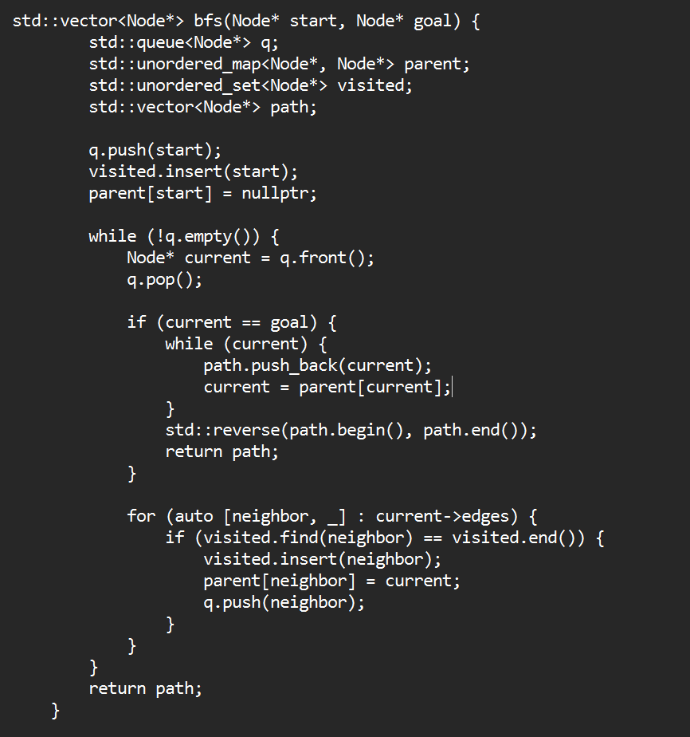

DFS
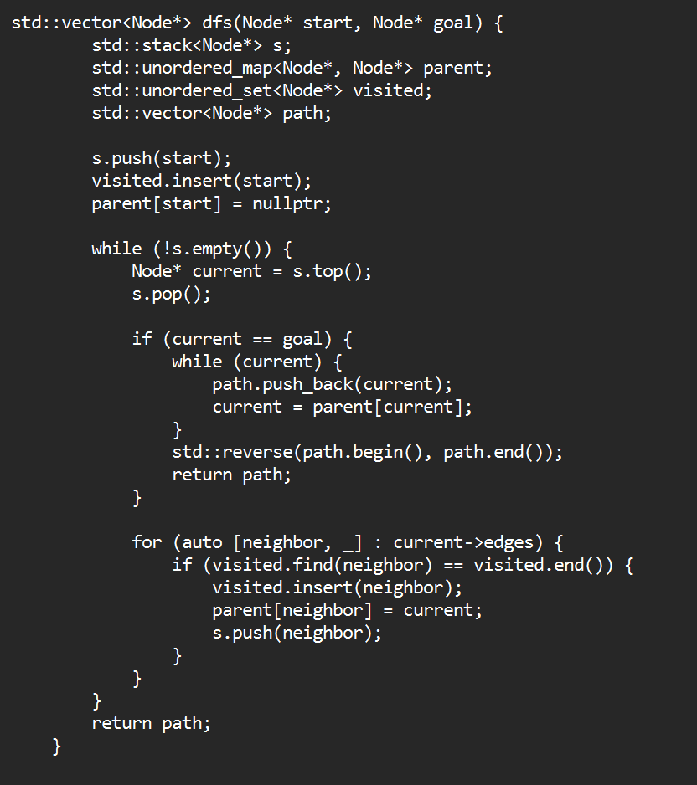

Dijkstra
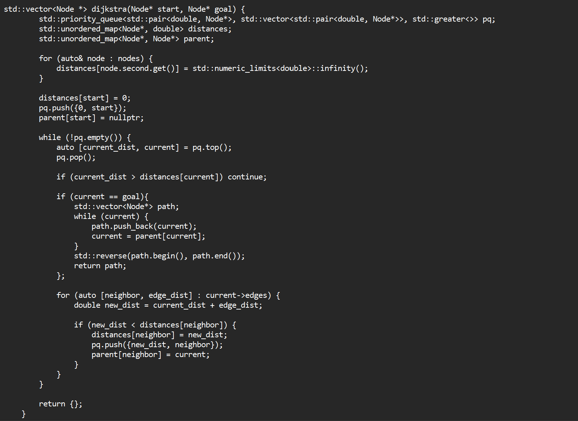

A*
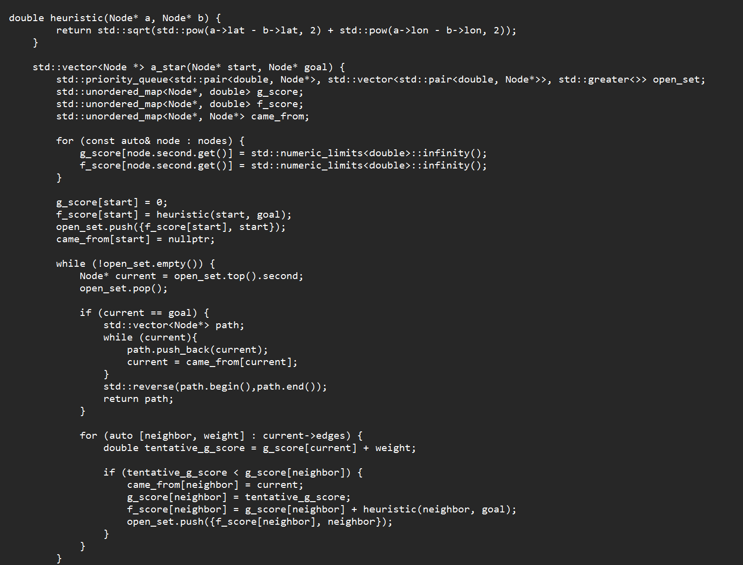

Бонус (проверка связности графа)
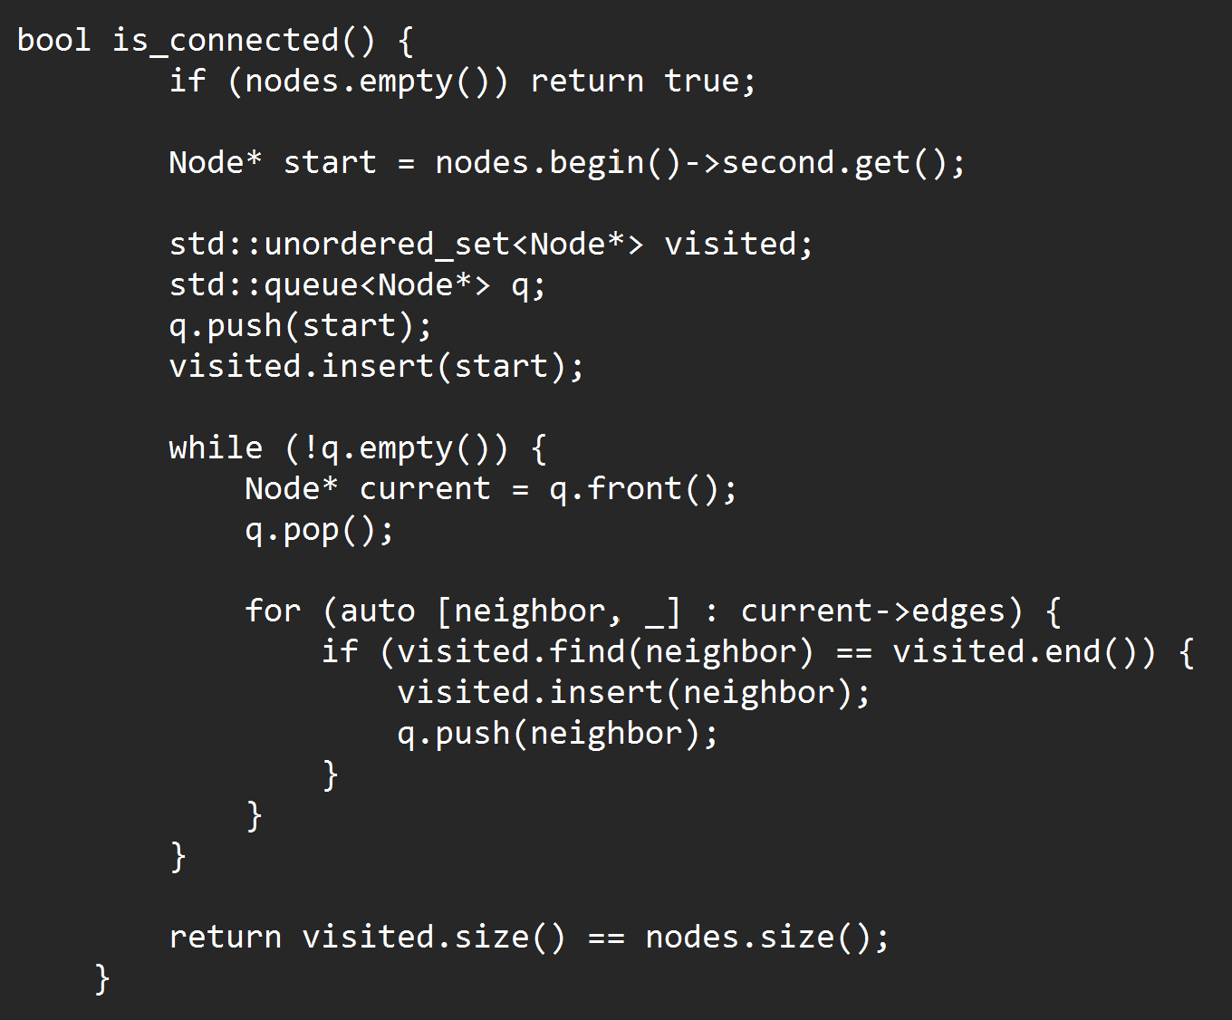

Время работы алгоритмов
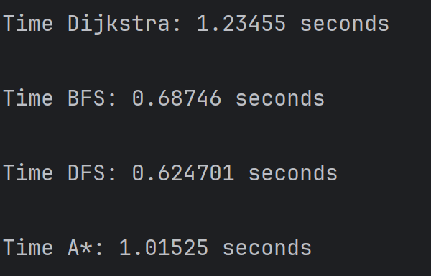

Сравнение методов и времени работы

1. Dijkstra:
Этот алгоритм медленнее остальных, поскольку учитывает веса и находит самый короткий путь до каждой вершины. Это наиболее точный метод для поиска кратчайшего пути в графах с взвешенными ребрами.
2. BFS:
Быстрее Dijkstra, так как игнорирует веса и находит путь по уровню. Подходит для невзвешенных графов или когда важна только минимальная длина по количеству узлов.
3. DFS:
Самый быстрый из всех, так как идет глубже в граф без учета оптимальности пути. Это делает его менее точным для задач поиска кратчайшего пути, но эффективным для обхода.
4. A*:
Быстрее Dijkstra, но медленнее BFS и DFS. Алгоритм использует эвристику, что делает его быстрее Dijkstra для задач, где требуется нахождение кратчайшего пути с предположениями о направлении поиска.
Вывод
- DFS — самый быстрый алгоритм, но менее подходящий для задач поиска кратчайшего пути.
- BFS — быстрее Dijkstra и лучше для невзвешенных графов.
- A* — сбалансированный вариант: быстрее Dijkstra, но требует выбора правильной эвристики.
- Dijkstra — самый точный для взвешенных графов, но уступает в скорости.
Для больших графов A* будет предпочтительнее Dijkstra из-за скорости, если есть хорошая эвристика.

